บทที่ 3
โครงข่ายประสาทเทียม (Neural Network)

ในช่วงระยะเวลา 8-9 ปีที่ผ่านมา ในต่างประเทศมีการตื่นตัวในการวิจัยและพัฒนาเกี่ยวกับโครงข่ายประสาทเทียม (Artificial Neural Networks: ANN) อย่างกว้างขวาง ทั้งทางด้านทฤษฎีและการประยุกต์ใช้งาน จนกระทั่งถึงปัจจุบันได้มีการประยุกต์นำนิวรัลเน็ตเวอร์ค มาใช้ในอุปกรณ์เครื่องใช้ต่างๆมากขึ้น เช่น เครื่องมือหาปลา (Sonar) ที่มีความฉลาดมากขึ้น เช่น สามารถบอกได้ว่า ฝูงปลาที่กำลังตรวจจับอยู่นั้นเป็นปลาชนิดใด, จำนวนเท่าไร เครื่องโทรศัพท์แบบที่สามารถเรียกเลขหมายปลายทางให้อัตโนมัติ (Voice phone) เพียงยกหูแล้วพูดชื่อของผู้ที่จะติดต่อเท่านั้น เครื่องอ่านตัวอักษร (OCR) ที่สามารถเปลี่ยนภาพตัวอักษรให้เป็นรหัสตัวอักษรแบบแอสกี้ ระบบนักบินอัตโนมัติ (Auto pilot aircraft) ระบบการคาดเดาอนาคตจากข้อมูลในอดีต (Forcasting, Prediction) ฯลฯ ซึ่งเครื่องมือและอุปกรณ์ต่างๆที่นำเอา ANN มาใช้ช่วยวิเคราะห์นั้น จะมีความฉลาดมากขึ้นและมีระบบความคิดที่มีการทำงานในลักษณะคล้ายกับสมองของมนุษย์
นิวรัลเน็ตเวอร์ค หมายถึงโครงข่ายใยประสาทที่เชื่อมต่อกันระหว่างเซลล์ประสาทจำนวนมากมายมหาศาล มีความสามารถประมวลผลสูงบรรจุอยู่ในสมอง สมองชีวภาพที่เป็นจุดศูนย์กลางการควบคุมกินกรรมของการดำเนินชีวิต การวิจัยสร้างโครงข่ายประสาทเทียม (Artificial Neural Networks) มีแนวคิดเลียนแบบการทำงานของสมองชีวภาพ โดยเรียนรู้และทำการศึกษาการทำงานของสมองชีวภาพเพื่อกำหนดแนวทางสำหรับการสร้างแบบจำลองขึ้นมา แล้วพยายามสมมติฐานลักษณะการทำงานโดยจำลองเป็นโมเดลคณิตศาสตร์ที่มีลักษณะเดียวกันแล้วดำเนินการคำนวณโดยใช้คอมพิวเตอร์

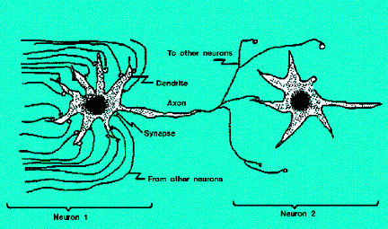
รูปที่ 3.1 แสดงโครงสร้างตัวอย่างของเซลล์ประสาทชีวภาพ

3.1 นิวรัลเน็ตเวอร์คชีวภาพ
ระบบคิดคำนึงของมนุษย์ มีโครงสร้างพื้นฐานจากเซลล์สมองที่เรียกว่านิวรอล (Neurons) เรียงเป็นชั้นๆอย่างซับซ้อนจำนวนมหาศาล ประมาณหมื่นล้านนิวรอลและอาจมีจุดเชื่อมโยงส่งผ่านจุดเชื่อมโยงภายในถึงพันล้านจุด แต่ละนิวรอลจะมีคุณลักษณะแตกต่างกันไปโดยมีการทำงานคล้ายกันคือ รับเข้า, ประมวลผล, ส่งออกสัญญาณไฟฟ้าเคมีผ่านไปยังนิวรอล ซึ่งจะส่งสื่อสารไปตามระบบของสมอง
จากรูปที่ 3.1 ส่วนแขนงที่ขยายแยกออกไปจากตัวเซลล์ต่อไปยังเซลล์อื่นๆ เพื่อรับสัญญาณเรียกว่า เดรนไดรท์ (Dendrites) จุดรับสัญญาณจากเซลล์อื่นเข้ามายังตัวเซลล์จะผ่านมาทางจุดเชื่อมต่อที่เรียกว่า ซินแนปส์ (Synapse) ซึ่งแอกซอน (Axon) จะเป็นตัวส่งสัญญาณเอาท์พุทไปยังนิวรอลอื่น จากผลการวิจัยพบว่า แต่ละนิวรอลจะเชื่อมต่อออกไปยังนิวรอลอื่นๆ ซึ่งแต่ละนิวรอลจะมีคุณสมบัติในการเพิ่มขยายหรือลอทอนความเข้มของสัญญาณบางสัญญาณที่เข้ามาทางเดรนไดรท์ของเซลล์ (ซึ่งมีแขนงมากกมาย) อาจสามารถกระตุ้นตัวเซลล์ แต่บางสัญญาณก็อาจจะยับยั้งตัวเซลล์ เนื่องจากเซลล์ประสาทหนึ่งเซลล์มีเดนไดรท์มาก ดังนั้น สํญญาณกระตุ้นจากเดนไดรท์ ที่รับเข้ามาจากเซลล์ประสาทอื่นๆ จะถูกนำมารวมกันที่ตัวเซลล์ประสาทที่เซลล์ประสาทจะมีค่าเทรสโฮล (Threshold) ค่าหนึ่ง หากผลรวมของสัญญาณไฟฟ้าเคมี (Electrochemical) มีค่ามากกว่า เทรสโฮลเซลล์ เซลล์ประสาทก็จะส่งสัญญาณขนาดหนึ่งผ่านทางแอกซอนไปยังนิวรอลอื่นๆ การจัดเรียงชั้น (Layer) และลักษณะการเชื่อมโยงระหว่างนิวรอลในสมองนั้นมีการจัดเรียงที่ซับซ้อน สอดคล้องกับหน้าที่การทำงานเฉพาะส่วน มีการเจริญเติบโตสัมพันธ์กับสิ่งแวดล้อมและมีการเรียนรู้ตลอดเวลาซึ่งใช้เวลานอนนับปี ดังนั้นจึงนากที่จะสร้างโมดุลขึ้นมาพื่อนเลียนแบบให้มีคุณลักษณะคล้ายสมองชีวภาพได้ทั้งหมด ผลงานที่ได้จากการทำวิจัยในปัจจุบันเป็นเพียงการจำลอง การเลียนแบบและการทำงานเฉพาะบางส่วนของโครงข่ายประสาท มาใช้เฉพาะกับงานใดงานหนึ่ง ซึ่งมีการวิจัยลักษณะของโครงข่ายแบบต่างๆขึ้นมา โดยแต่ละแบบจะเหมาะกับงานประเภทหนึ่งๆเท่านั้น

3.2 โครงข่ายประสาทเทียม (Artificial Neural Networks)
การออกแบบสร้างประสาทเทียมนั้นมีสมมติฐานขั้นแรกจากคุณสมบัติของระบบประสาทชีวภาพ ดังที่กล่าวมา กล่าวคือ ชุดรับสัญญาณข้อมูล อินพุทของเซลล์ประสาทหนึ่งได้จากสัญญาณเอาท์พุทของเซลล์ประสาทอื่นๆ ผ่านทางซินแนปส์และเดนไดรท์ ข้อมูลแต่ละค่าที่รับมาจะถูกลดขนาดด้วย ซินแนปติกส์ ซึ่งภายในประกอบด้วยสารเคมีประเภท K⁺,Ca⁺⁺,Na⁺,Cl⁻ ซึ่งจะมีลักษณะทางความนำพัลส์ (Pulse) สัญญาณไฟฟ้าเคมีที่แตกต่างกัน ด้วยเหตุนี้ โมดุลประสาทเทียมที่สร้างขึ้น จะต้องมีการถ่วงน้ำหนักให้กับโมดุลก่อนที่จะนำเข้าสู่โมดุลประสาทเทียม จุดนี้เรียกว่า ซินแนปติกส์เวจท์ ปริมาณของข้อมูลที่เข้าสู่นิวรอลจะถูกนำมารวมกัน และตัดสินใจด้วยระดับความสนใจของนิวรอล (Activation level) แล้วจะส่งเป็นเอาท์พุทออกที่แอกซอนไปยังนิวรอลอื่นๆ

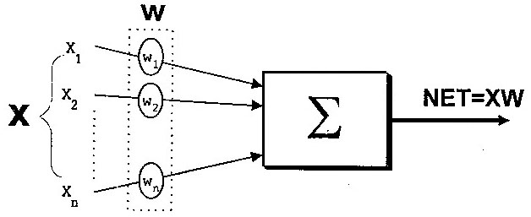

รูปที่ 3.2 เเสดงไดอะเเกรมนิวรอลที่สร้างขึ้น (Artificial Neuron)

แสดงถึงโมดุลที่สร้างขึ้นโดยแนวความคิดจากเซลล์สมองชีวภาพ สัญญาณอินพุทคือ X₁,X₂,...X_{n} จะถูกป้อนเข้าไปยังนิวรอลที่สร้างขึ้น ซึ่งเปรียบเทียบได้กับสัญญาณที่ป้อนเข้ายังซินแนปส์ของนิวรอลชีวภาพ สัญญาณอินพุทนี้จะนำไปคูรกับค่าซินแนปติกส์เวจท์ที่มีค่าตั้งแต่ 0.00-1 (Weight: ค่าที่ใช้ถ่วงน้ำหนัก) W₁,W₂,...,W_{n} ก่อนที่จะเข้าสู่บล็อกซัมเมชั่น ซึ่งค่าถ่วงน้ำหนักนี้จะสอดคล้องกับค่าสเตรงท์(Strength) ของจุดต่อซินแนปส์ชีวภาพแต่ละจุด (Single biologicl synaptic connection) บล็อกซัมเมชั่นนี้ก็จะทำหน้าที่สอดคล้องคล้ายกับตัวเซลล์สมองชีวภาพ ผลรวมทางคณิตศาสตร์ของอินพุตและเวจท์จะได้เป็นเอาท์พุท เราเรียกว่า เน็ต (NET) ซึ่งเราจะรวมกันในรูปของเวกเตอร์ได้ดังนี้
NET = X₁W₁ + X₂W₂ + ... + X_{n}W_{n} สมการที่ 3.1
จะได้
NET = XW สมการที่ 3.2

ฟังก์ชันกระตุ้นความสนใจ (Activation Function)
เมื่อได้สัญญาณ NET แล้วกระบวนการต่อมาที่นิวรอลต้องทำคือตัดสินใจ เราจึงต้องกำหนดฟังก์ชั่นการตัดสินใจ เพื่อใช้เป็นระดับของการตัดสินใจให้กับนิวรอล เพื่อให้ได้สัญญาณเอาท์พุทของนิวรอลออกมา ซึ่งเชื่อมต่อไปยังนิวรอลตัวอื่นๆ เป็นโครงข่าย OUT ที่ได้อาจเป็น Simple linear function โดย
OUT = K[NET] สมการที่ 3.3
โดย K เป็นค่าคงที่ ที่เรียกว่า Threshold function
ตัวอย่างเช่น
OUT = 1 ถ้า NET > T
OUT = เมื่อเป็นกรณีอื่น
และ T เป็นค่าเทรสโฮลคงที่ หรืออาจเป็น Function อื่นๆ ที่เลียนแบบคุณสมบัติที่ไม่เป็นเชิงเส้นของเซลล์ประสาทชีวภาพได้อย่างใกล้เคียงกว่า และใช้เป็นฟังก์ชั่นให้กับโครงข่ายทั่วไปได้

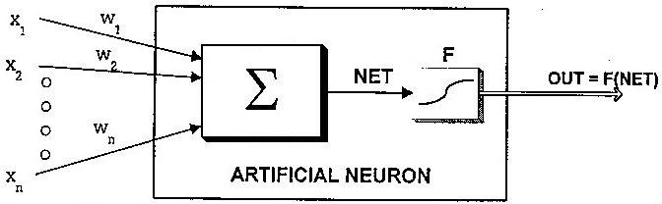

รูปที่ 3.3 เเสดงโมดูลนิวรอลที่สร้างขึ้นร่วมกับ Activation Function

บล็อก F จะรับผลที่ได้จาก NET มาสร้างเป็นสัญญาณเอาท์พุทที่ OUT โดยกระบวนการภายในบล็อก F จะบีบช่วงของ OUT ให้อยู่ในขอบเขตจำกัด ตามต้องการ ดังนั้น ค่า OUT จะมีค่าไม่ต่ำกว่าช่วงที่กำหนดโดยค่าของ NET เราเรียกบล็อก F นี้ว่าสแควชชิ่งฟังก์ชั่น (Squashing function) และโดยทั่วไป สแควชชิ่งฟังก์ชั่นที่ใช้เป็นแบบลอจิสติกฟังก์ชั่น หรือซิกมอยด์ (Logistic function or “Sigmoid”) ซึ่งจะมีรูปร่างคล้ายตัว S โดยเขียนสมการคณิตศาสตร์ได้ดังนี้คือ
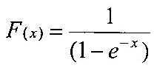 สมการที่ 3.4
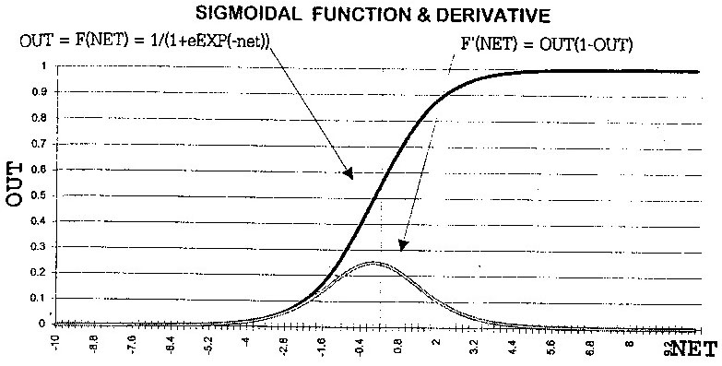
รูปที่ 3.4 เเสดงกราฟที่ได้จากสมการซิกมอยด์ลอจิสติกฟังก์ชั่น( Sigmoidal logistic function )
ลักษณะของเทรสโฮลฟังก์ชั่นมีลักษณะเป็น Non-linear function เช่น S-Curve เราจะได้ค่าเอาท์พุท ที่มีความไวต่อสัญญาณอินพุทที่มีขนาดเล็กๆ และเฉลี่ยต่อสัญญาณแรงๆ ซึ่งสัญญาณอ่อนๆไปทางบวกเพียงเล็กน้อยก็จะให้ OUT ใกล้เคียง “1” กระตุ้นหรือสัญญาณอ่อนๆ ทางลบเพียงเล็กน้อยก็จะทำให้ Output ใกล้เคียง “0” (ยับยั้ง) ขณะที่สัญญาณแรงๆ ทางบวกก็ยังคงให้ Output ใกล้เคียง “1” และสัญญาณทางลบแรงๆ ก็ยังคงให้ Output ใกล้เคียง “0” เช่นกัน คุณลักษณะแบบนี้ เป็นแบบ NON-LINEAR GAIN ซึ่งคุณลักษณะแบบนี้สามารถแก้ปัญหา Noise-saturation dilemma ได้ และทำให้นิวรอลเทียมที่สร้างขึ้นสามารถทำงานกับขนาดของอินพุทได้กว้างมากขึ้น
ยังมีฟังก์ชั่นอื่นๆ อีกคือ ไฮเปอร์โบลิก แทนเจนท์ (Hyperbolic tangent) มันจะมีลักษณะคล้ายกับ Logistic function และนิยมใช้บ่อยๆ ในการสร้างโมดุลคณิตศาสตร์ การกระตุ้นเร้าความสนใจของเซลล์สมองเทียม ซึ่งมีคุณสมบัติคล้ายชีวภาพของเซลล์สมอง คือ OUT= Tanh(X)

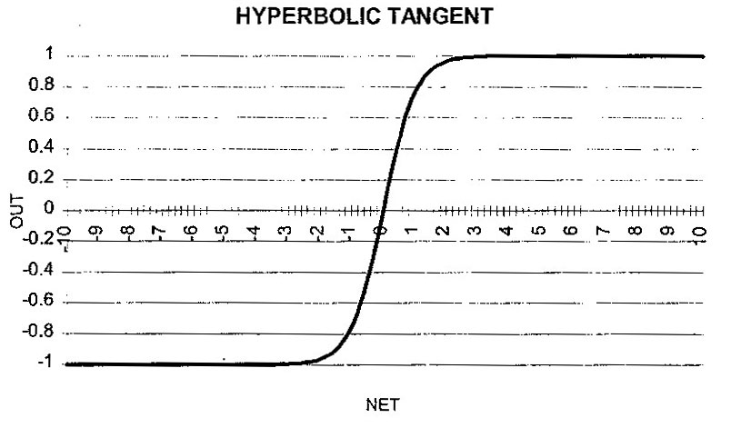

รูปที่ 3.5 เเสดง Hyperbolic Tangent Function

ส่วนที่เหมือนกับ ซิกมอยด์ ลอจิสติก ฟังก์ชั่น คือมีลักษณะเป็น S แต่เนื่องจากมันจะมีความสมมาตรจึงให้ OUTPUT อยู่ระหว่าง “-1” ถึง “1” OUTPUT จะเป็น “0” เมื่อ NET เป็น “0” OUTPUT เข้าใกล้ “1” เมื่ออินพุทไปทางบวกและเข้าใกล้ “-1” เมื่อ อินพุทมีทิศทางไปทางลบ

3.2.1 โครงข่ายประสาทเทียมแบบชั้นเดียว (Single Layer Artificial Neural Networks)
ที่กล่าวมาจะถึงจุดนี้ เป็นการกล่าวถึงหลักการและเหตุผลในการสร้างเซลล์ประสาทเทียมเพียงหนึ่งเซลล์ โดยใช้แนวความคิดจากเซลล์ประสาทชีวภาพ การจะนำเซลล์ประสาทเทียมมาใช้งานได้นั้นต้องใช้เซลล์ประสาทเทียมที่มีคุณลักษณะต่างๆกัน (ค่า Weight จะทำให้คุณสมบัติของเซลล์ประสาทเทียมแต่ละเซลล์มีคุณลักษณะแตกต่างกันไป) มาเชื่อมโยงเป็นโครงข่ายในลักษณะเดียวกับเซลล์สมองชีวภาพเสียก่อน ซึ่งลักษณะการเชื่อมโยงมีหลายชนิด แต่ละชนิดก็มีคุณลักษณะเด่นที่แตกต่างกันไป

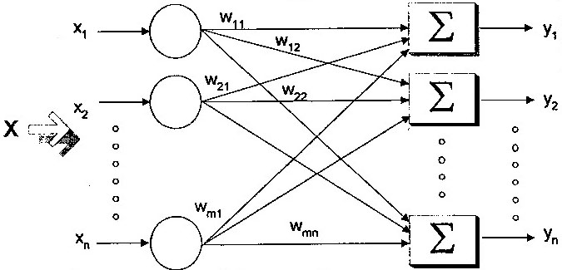

รูป 3.6 แสดงลักษณะโครงข่ายประสาทเทียมแบบชั้นเดียว (Single-Layer Neural Networks)

จากรูป เป็นโครงข่ายประสาทเทียมแบบชั้นเดียว ที่ประกอบด้วยเซลล์ประสาทเทียมง่ายๆ หลายชุด ความสามารถในการคำนวณของโครงข่ายประสาทเทียมได้มาจากลักษณะการเชื่อมต่อเป็นโครงข่ายประสาทเทียมโครงข่ายง่ายๆ เป็นกลุ่มโมดุลประสาทเทียมที่เชื่อมต่อกัน เป็นชั้นๆ (Layer)
อย่างไรก็ดีลักษณะการเชื่อมโยงระหว่างโครงข่ายไม่ได้มีแบบเดียว การเชื่อมโยงระหว่างเลเยอร์อาจมีการเชื่อมโยงย้อนกลับมาที่อินพุทเลเยอร์อีก ซึ่งโครงข่ายประสาทชีวภาพก็มีลักษณะดังกล่าวเช่นกัน สำหรับค่า Weight มีวิธีการพิจารณาในรูปของ เวจท์เมตริก (Weight matrix) ซึ่งหากโครงข่ายมีหลายชั้น จะช่วยให้ระบุค่าเวจท์ได้ง่ายขึ้น และเพื่อหลีกเลี่ยงความสับสนจะกำหนดเป็นไดเมนชั่น (Dimensions) ของเมตริก โดยให้ m แทนจำนวนแถว หรือจำนวนของอินพุทและ n แทน จำนวนของนิวรอล ที่สร้างขึ้น ตัวอย่างเช่น เวจท์ ที่เชื่อมระหว่างอินพุท ตัวที่ 4 กับนิวรอลตัวที่ 2 คือ W_{4,2}

3.2.2 โครงข่ายประสาทเทียมแบบหลายชั้น (Multilayer Artificial Neural Networks)
โครงข่ายที่ซับซ้อนจะมีความสามารถในการคำนวณที่ดีขึ้นมันจะเป็นโครงข่ายที่มีโครงสร้างเป็นจินตนาการที่น่าเป็นไปได้โดยการจัดการเชื่อมโยงนิวรอลมีโครงสร้างเป็นชั้นๆ คล้ายส่วนหนึ่งของสมองและมีการพัฒนาอัลกอริทึมเกี่ยวกับการฝึกสอนให้โครงข่ายแบบหลายชั้นทำงานได้ ตามความต้องการแล้วเมื่อไม่นานมานี้ โครงข่ายแบบหลายชั้น อาจจะสร้างจาก กลุ่มของโครงข่ายแบบชั้นเดียวเอาท์พุทของ Layer หนึ่ง จะใช้เป็นอินพุทของ Layer ถัดไป แสดงเน็ตเวอร์คที่มีการเชื่อมต่อแบบสองชั้น

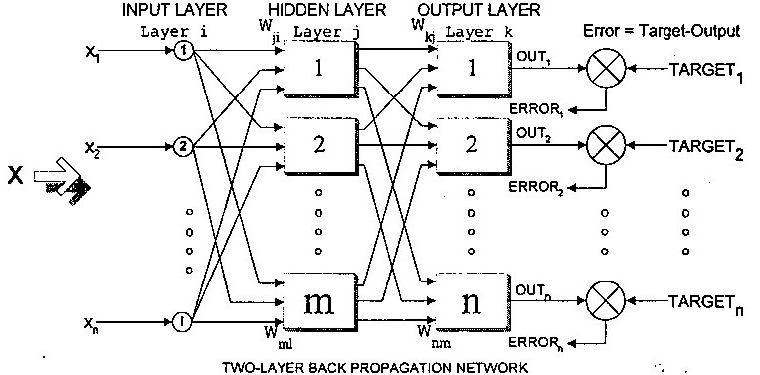

รูปที่ 3.7 เเสดงไดอะเเกรมของ Backpropagation Neural Networks เเบบสองชั้น

ชั้นที่ต่อโดยตรงกับอินพุท เรียกว่า อินพุทเลเยอร์ (Input layer) ชั้นนี้จะไม่มีการคำนวณ แต่จะทำหน้าที่ต่อเชื่อมข้อมูลไปยังชั้นถัดไป ชั้นที่อยู่ท้ายสุดทางขวามือเรียกว่า เอาท์พุทเลเยอร์ (Output layer) เป็นชั้นที่โครงข่ายจะให้ผลลัพธ์ ส่วนชั้นที่อยู่ระหว่างอินพุทเลเยอร์และเอาท์พุทเลเยอร์ จะมีกี่ชั้นก็ตามจะเรียกว่า ฮิดเดนเลเยอร์ (Hidden layer) หากฮิดเดนเลเยอร์มีหลายๆชั้นก็จะมีการตั้งชื่อเฉพาะลงไปให้กับแต่ละชั้น
ฟังก์ชั้นกระตุ้นความสนใจแบบไม่เป็นเชิงเส้น(The Nonlinear Activation Function)
การนำเอาท์พุทของเลเยอร์หนึ่ง มาเชื่อมกับอินพุทของเลเยอร์ชั้นถัดไป โดยผ่านฟังก์ชั่นกระตุ้นความสนใจแบบไม่เป็นเชิงเส้น จะทำให้โครงข่ายมีความสามารถในการคำนวณที่เพิ่มขึ้น (หากไม่ผ่านฟังก์ชั่นดังกล่าวความสามารถการคำนวณจะไม่เพิ่มขึ้นและจะมีความสามารถไม่แตกต่างไปจาก Single layer networks) และสามารถกำหนดขอบเขตของเอาท์พุทให้อยู่ในช่วงที่ต้องการได้

3.3 การฝึกสอนให้กับโครงข่ายประสาทเทียม (Training of Artificial Neural Networks)
ค่าเวจท์ มีความสัมพันธ์กับอะไร? เปลี่ยนแปลงอย่างไร? นั้นก็เช่นเดียวกับเด็กที่คลอดออกมาก็มีสมองแล้วแต่สมองยังไม่เจริญเติบโตเพียงพอและยังไม่ได้รับการฝึกสอนและเรียนรู้ เด็กจึงไม่สามารถทำกิจกรรมใดๆด้วยตนเอง เว้นแต่กิจกรรมที่ธรรมชาติสร้างมาพร้อมกับการกำเนิดที่เรียกว่า “สัญชาติญาณ” ซึ่งธรรมชาติใส่คุณลักษณะบางอย่างให้เซลล์สมองบางส่วนตั้งแต่ทารก เจริญเติบโตอยู่ในครรภ์มารดา เช่น ระบบควบคุมการหายใจ, ความรู้สึก, การเรียกร้องเมื่อหิว, การตอบสนองต่อสิ่งเร้า ฯลฯ เด็กจะพัฒนาการเรียนรู้ไปตามขั้นตอน หลังจากนั้นสมองของเขาจะได้รับการฝึกสอน และเจริญเติบโตไปพร้อมๆกัน เซลล์สมองจะได้รับการปรับคุณลักษณะสอดคล้องกับการฝึกสอน และจะเจริญเป็นโครงข่ายสอดคล้องกัน
โครงข่ายประสาทเทียมที่สร้างขึ้นมีลักษณะเช่นเดียวกัน คือ เมื่อสร้างเสร็จ แต่ละเซลล์ประสาทที่สร้างขึ้นมานั้น จะยังไม่มีคุณลักษณะใดเลย เนื่องจากยังไม่มีการกำหนดค่าซินแนปติกส์เวจท์ที่เหมาะสมกับงานที่ต้องการให้กับมัน จึงต้องมีการฝึกสอนเพื่อให้เน็ตเวอร์คที่สร้างขึ้นมีคุณลักษณะตามที่ต้องการ การฝึกสอนของโครงข่ายประสาทเทียม จะกระทำโดยการปรับเปลี่ยนค่าซินแนปติกส์เวจท์เพื่อให้โครงข่ายจดจำ แพตเทอร์นความสัมพันธ์ระหว่างอินพุทกับเอาท์พุทได้ โดยในขั้นแรกอาจกำหนดเป็นค่าสุ่มใดๆ (Random weight) ก่อนแล้วถึงปรับเปลี่ยนเวจท์ไปตามอัลกอริทึมสมมติฐาน หลายๆรอบจนกว่าจะได้เอาท์พุทของเน็ตเวอร์ค เหมือนกับเอาท์พุทที่ต้องการ ในเงื่อนไขความผิดพลาดที่ยอมรับได้

3.3.1 วัตถุประสงค์ของการเทรนนิ่ง (Objective of Training)
เนื่องจากค่าเวจท์ที่ให้เป็นค่าสุ่มใดๆ โครงข่ายจึงไม่แสดงคุณลักษณะใดออกมา การฝึกสอน (Training) ให้โครงข่ายก็คือการปรับค่าเวจท์ทุกๆจุดให้สอดคล้องกับอินพุทหลายๆแบบ เพื่อให้ได้เอาท์พุทตามต้องการนั่นเอง การฝึกสอนโครงข่าย จะต้องบรรลุถึงกระบวนการเข้าใจพื้นฐานเสียก่อน คือ การเรียนรู้ในโครงข่ายประสาทเทียมนั้นมีขีดจำกัด ปัญหาต่างๆ ผู้ใช้คงต้องแก้ไขให้มันก่อน แล้วนำผลนั้นไปอ้างอิงสำหรับการปรับปรุงค่าเวจท์ หลังจากปรับเวจท์จนได้ค่าผิดพลาดที่เอาท์พุทเทียบกับเป้าหมายน้อยลงเป็นที่พอใจแล้ว โครงข่ายประสาทเทียมนั้นก็พร้อมที่จะวิเคราะห์อินพุทและให้เอาท์พุทตามลักษณะตัวอย่างที่มันเคยเรียนรู้มาการเรียนรู้จะมีการปรับเวจท์หลายๆรอบ จนค่าเวจท์สอดคล้องกับตัวอย่างหลายๆตัวอย่าง และให้เอาท์พุทตามต้องการ พบว่าโครงข่ายได้ตัวอย่างสำหรับการเทรนนิ่งมากๆ โครงข่ายก็จะมีความแม่นยำสูงขึ้น แต่ก็จะใช้เวลาในการเทรนนิ่งเพิ่มขึ้นเช่นกัน หากพิจารณาต่อไปจะพบว่า โครงข่ายประสาทเทียมที่สร้างขึ้นจะมีพฤติกรรมคล้ายกับระบบการเรียนรู้ของมนุษย์มากเป็นเพราะมีต้นแบบมาจากระบบประสาทชีวภาพนั่นเอง

3.3.2 การเทรนนิ่งแบบควบคุม (Supervised Training)
เทรนนิ่งอัลกอริทึมถูกจัดเป็น 2 ประเภท คือ แบบควบคุม (Supervised training) และแบบอิสระ (Unsupervised training) โดย การเทรนนิ่งแบบควบคุม จะต้องการคู่ของการเทรนนิ่งระหว่างอินพุทกับเป้าหมายที่ต้องการที่เรียกว่า เทรนนิ่งแพร์ (Training pairs) โครงข่ายจะถูกเทรนไปตามจำนวนของคู่ที่เทรนนิ่ง (จำนวนคู่ของ Input กับ Output ที่ต้องการให้โครงข่ายรู้จัก) เอาท์พุทที่คำนวณได้จากโครงข่ายจะถูกเปรียบเทียบกับความสอดคล้องกับเป้าหมาย ค่าผิดพลาดที่เกิดขึ้นจะถูกป้อนกลับไปยังโครงข่ายและเปลี่ยนแปลงค่าเวจท์ให้สอดคล้องกับอัลกอริทึม ที่ทำให้แนวโน้มของค่าผิดพลาดที่เกิดขึ้นระหว่างเอาท์พุทกับเป้าหมายโดยเฉลี่ยมีค่าลดต่ำลง ตัวอย่างการเทรนนิ่งแบบนี้ ได้แก่ การเทรนนิ่งแบบแพร่กลับ (Back propagation)

3.3.3 การเทรนนิ่งแบบอิสระ (Unsupervised Training)
ถึงแม้ว่าอัลกอริทึมแบบควบคุม (Supervised training) สามารถจะประยุกต์ใช้เพื่อปรับคุณลักษณะของโครงข่ายได้สำเร็จ แต่ก็ยังมีข้อวิจารณ์อยู่ คือ มันเป็นไปอย่างชีวภาพไม่ได้ และยากที่จะเชื่อได้ว่า กลไกการเทรนนิ่งของสมองจะต้องการ การเปรียบเทียบระหว่างค่าที่ต้องการกับเอาท์พุทจริง โดยกระบวนการป้อนกลับไปแก้ไขคุณลักษณะของโครงข่าย และถ้าสมมติว่า ถ้าสมองมีกลไกเช่นนี้ ต้องมีผู้หาเอาท์พุทที่ต้องการเพื่อนำมาเป็นเป้าหมายตลอดเวลา และจะเอามาจากที่ใด? สรุปคือ ต้องมีผู้คิดเป้าหมายให้กับโครงข่ายก่อน โครงข่ายไม่สามารถคิดและปรับคุณลักษณะได้ก่อนด้วยตนเอง ในทางตรงกันข้ามหากพิจารณะทารกแรกเกิดสมองของเขาสามารถจัดระบบเองได้อย่างไร? การเทรนนิ่งแบบอิสระ (Unsupervised training) ที่สร้างขึ้นคงยังห่างไกลความเป็นไปได้ ที่จะมีลักษณะการเทรนนิ่งแบบระบบของสมอง จนกระทั่งมีการพัฒนาการ เทรนนิ่งแบบอิสระนี้ขึ้นการปี 1984 ได้เสนอแนวคิดที่เป็นการเทรนนิ่งแบบไม่ต้องการเป้าหมาย ไม่มีการตัดสินใจด้วยเหตุผลในอุดมคติมาก่อน ชุดของการเทรนนิ่ง จะมีเพียงอินพุทเวกเตอร์เท่านั้น เทรนนิ่งอัลกอริทึมจะเปลี่ยนแปลงค่าเวจท์ของโครงข่าย เพื่อสร้างเอาท์พุทที่มีความมั่นคง ยกตัวอย่างเช่น หากให้โครงข่ายรู้จำภาพหน้าคนหนึ่ง หากภาพหน้าคนคนนั้น เปลี่ยนแปลงไปเล็กน้อย (Image อาจมี Noise รวมอยู่บ้าง) โครงข่ายนั้นก็ยังสามารถบอกได้ว่า คนคนนั้นเป็นคนเดิม เป็นต้น การเทรนนิ่งจะไม่มีการตัดสินใจมาก่อน ไม่มีการกำหนดแบบเอาท์พุทมาก่อน (อาจกล่าวได้ว่าแบบเอาท์พุทจะถูกกำหนดโดยอินพุทเวกเตอร์นั่นเอง) ดังนั้น เอาท์พุทของโครงข่ายก็เช่นกัน ส่วนใหญ่จะถูกแปรรูปซึ่งจะเข้าใจได้ภายหลังกระบวนการเทรนนิ่ง ดังนั้นจึงไม่สามารถแก้ปัญหาที่เคร่งครัดสำคัญได้ แต่มักนิยมใช้โครงข่ายแบบนี้กับงานง่ายๆ ประเภทการเปรียบเทียบเอกลักษณ์, รูปแบบที่สัมพันธ์กันระหว่างอินพุท-เอาท์พุท ที่ถูกกำหนดโดยโครงข่าย

3.3.4 วิธีการแก้ปัญหาการฝึกสอน (Training Algorithm)
ส่วนใหญ่แล้วทุกวันนี้ การแก้ปัญหาฝึกสอนของโครงข่ายค่อยๆ พัฒนาก้าวหน้าขึ้นจากแนวความคิดของ ดี โอ เฮบบ์ (ปี 1961) เขาได้เสนอโมเดลของ การเทรนนิ่งแบบอิสระ (Unsupervised training) ในแบบซินแนปติกส์สเตรงท์ หรือเวจท์ซึ่งจะเพิ่มขึ้น ถ้าทั้งแหล่งกำเนิด (Input Source) และจุดหมายปลายทาง (Destination) ของนิวรอลได้รับการสนใจ กรณีนี้ถ้ามีการใช้งานทางเส้นนี้บ่อยๆก็จะทำให้ซินแนปติกส์สเตรงจ์(หรือเวจท์)แข็งแรงขึ้น (เซลล์สมองที่ใช้งานมากบ่อยๆก็จะทำให้ซินแนปส์ใหญ่ขึ้น การส่งผ่านข้อมูลพัลล์ไฟฟ้าทำได้ดีขึ้น ทำให้มีประสิทธิภาพดีขึ้น เช่นสามารถคิดหรือจดจำได้เร็วและดีขึ้น) โครงข่ายประสาทเทียมนี้ ใช้การเรียนรู้แบบเฮบเบน (Habbian learning) จะเพิ่มค่าเวจท์ของโครงข่ายอย่างสอดคล้องกับผลคูณของระดับความสนใจของแหล่งกำเนิดและจุดหมายของนิวรอลตามสมการนี้

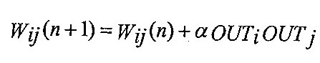
สมการที่ 3.5

โครงข่ายที่มีลักษณะการเทรนนิ่งแบบเฮบเบนนั้น เป็นผลมาจากการพัฒนามาแล้วกว่า 20-30 ปี โดยเฉพาะงานของโรเซนเบลทท์ (Rosenblatt:1962), วิโดรว์(Widrow:1959), วิโดรว์และฮอฟ์ฟ(Widrow&Hoff:1960) และอีกหลายๆคนที่พยายามพัฒนาระบบการเทรนนิ่งแบบควบคุม ที่สร้างโครงข่ายที่สามารถเรียนรู้แบบของอินพุทได้อย่างกว้างขวางและมีอัตราการเรียนรู้สูง ที่บรรลุผลได้จากหลักการพื้นฐานของการเรียนรู้หรือเทรนนิ่งให้กับโครงข่ายเช่น Perceptrons, Hopfieldnets, Backpropagation Networks และ Counter propagation

